习近平：为打赢疫情防控阻击战提供强大科技支撑
为打赢疫情防控阻击战提供强大科技支撑
习近平
这次来军事医学研究院、清华大学医学院调研，主要是考察疫情防控科研攻关工作进展情况，看望奋战在疫情防控一线的科研工作者。
这次新冠肺炎疫情是新中国成立以来在我国发生的传播速度最快、感染范围最广、防控难度最大的一次重大突发公共卫生事件。党中央高度重视、迅速作出部署，把疫情防控作为头等大事来抓，把人民群众生命安全和身体健康摆在第一位，提出了坚定信心、同舟共济、科学防治、精准施策的总要求，明确了坚决遏制疫情蔓延势头、坚决打赢疫情防控阻击战的总目标。在党中央坚强领导下，经过各方面艰苦努力，目前疫情防控形势积极向好的态势正在拓展。
前不久，党中央召开了统筹推进新冠肺炎疫情防控和经济社会发展工作部署会议，我作了讲话。我还主持召开中央政治局常委会会议、中央政治局会议等，分析新冠肺炎疫情防控形势，研究防控重点工作。在这些场合，我都强调战胜疫情离不开科技支撑，要综合多学科力量加快科研攻关，在坚持科学性、确保安全性的基础上加快研发进度，力争早日取得突破，尽快拿出切实管用的研究成果。
疫情发生以来，全国科技战线积极响应党中央号召，科技、卫健等12个部门组成科研攻关组，确定临床救治和药物、疫苗研发、检测技术和产品、病毒病原学和流行病学、动物模型构建等五大主攻方向，组织跨学科、跨领域的科研团队，科研、临床、防控一线相互协同，产学研各方紧密配合，短短一个多月时间内就取得了积极进展。我们不到一周时间就确定了新冠病毒的全基因组序列并分离得到病毒毒株，及时向全球共享；适应疫情防控紧迫需求，面向全国揭榜，分阶段推出多种检测试剂产品；采取老药新用、研发新的治疗手段、中西医结合等方式，迅速筛选了一批有效药物和治疗方案，推荐到临床一线救治；采取多条技术路线并行推进疫苗研发；通过对病毒生存环境、传播途径方面的研究，为制定完善防控策略提供了科学依据；在较短时间内构建了多个动物模型，为药物、疫苗研发提供了重要支撑。同时，专家学者及时发声、答疑解惑，稳定人心、坚定信心，为打赢疫情防控这场硬仗提供了有力科技支撑。
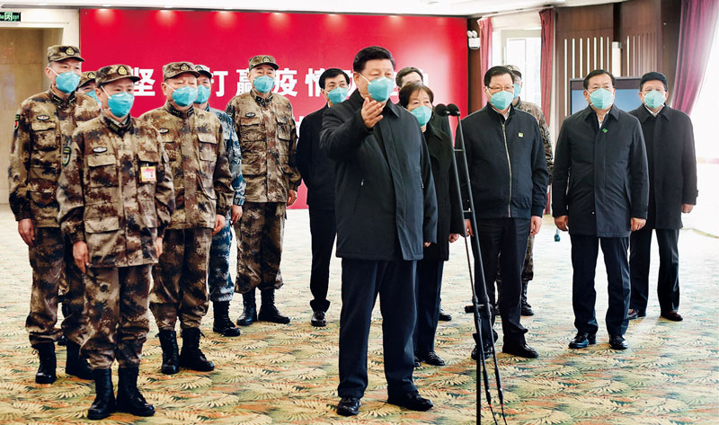
2020年3月10日，中共中央总书记、国家主席、中央军委主席习近平专门赴湖北省武汉市考察新冠肺炎疫情防控工作。这是习近平在火神山医院指挥中心视频连线感染科病房，与病房内患者和医务人员亲切交流。
在这场重大斗争中，广大科技工作者充分展示了拼搏奉献的优良作风、严谨求实的专业精神，涌现出一批先进典型。在这里，我代表党中央，向奋斗在疫情防控科研攻关一线的广大科技工作者表示衷心的感谢和诚挚的问候！
纵观人类发展史，人类同疾病较量最有力的武器就是科学技术，人类战胜大灾大疫离不开科学发展和技术创新。我国历史上有很多防治瘟疫的医疗著作和方法。《汉书·平帝纪》记载，元始二年，“民疾疫者，舍空邸第，为置医药”，提出了“隔离”是防疫的重要举措。明代中期我国就出现了预防天花的“人痘”接种术。18世纪末，英国科学家爱德华·琴纳发明了接种牛痘预防天花的方法，经过几代科学家不懈努力，最终研制出灭活天花病毒的疫苗。随着现代医学科技发展和公共卫生基础设施不断完善，霍乱、鼠疫、流感等这些曾经对人类造成巨大危害的传染病逐渐得到了有效控制。近些年来，在抗击严重急性呼吸综合征（SARS）、中东呼吸综合征（MERS）、甲型H1N1流感、埃博拉病毒等多次重大传染病中，科学技术都发挥了重要作用。新中国成立以来，我国通过传染病重大科技专项研发部署，在传染病防治领域的科研水平、技术能力、平台建设、人才队伍等方面都有了明显提升。
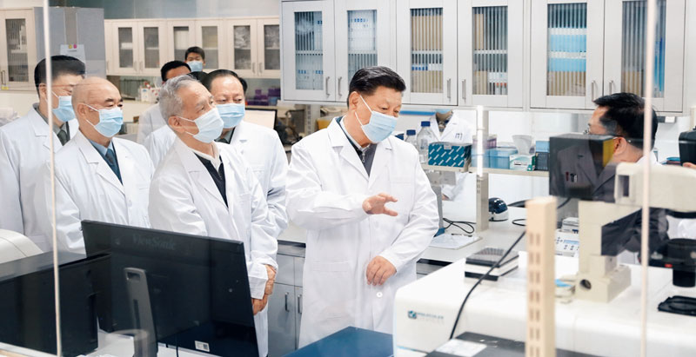
2020年3月2日，中共中央总书记、国家主席、中央军委主席习近平在北京考察新冠肺炎防控科研攻关工作。这是习近平在军事医学研究院重大疫情应急防控药物研究室了解疫苗和抗体研制情况。
当前，打赢疫情防控人民战争、总体战、阻击战还需要付出艰苦努力。我们对新冠肺炎疫情的源头和宿主、传播途径、致病机理、危害性致命性、诊疗方案、救治药物以及患者康复后是否存在后遗症等，都还没有完全搞清楚。越是面对这种情况，越要坚持向科学要答案、要方法。希望广大科技工作者勇担责任、尽锐出战，尽快攻克疫情防控的重点难点问题，为打赢疫情防控人民战争、总体战、阻击战提供强大科技支撑。下一步，要重点在以下几个方面下功夫。
第一，加强药物、医疗装备研发和临床救治相结合，切实提高治愈率、降低病亡率。3月1日，全国仍有7300多名重症和危重症患者，每天病亡人数还不少，主要是在湖北和武汉。尽最大努力挽救更多患者生命是当务之急、重中之重。科研攻关要把危重症患者救治当作头等大事，强化科研攻关支撑和服务前方一线救治的部署，坚持临床研究和临床救治协同，让科研成果更多向临床一线倾斜。要加快药物研发进程，坚持中西医结合、中西药并用，加快推广应用已经研发和筛选的有效药物，同时根据一线救治需要再筛选一批有效治疗药物，探索新的治疗手段，尽最大可能阻止轻症患者向重症转化，切实提高治愈率。要采取恢复期血浆、干细胞、单克隆抗体等先进治疗方式，提升重症、危重症救治水平，尽量降低病亡率。
第二，推进疫苗研发和产业化链条有机衔接，为有可能出现的常态化防控工作做好周全准备。疫苗作为用于健康人的特殊产品，对疫情防控至关重要，对安全性的要求也是第一位的。要加快推进已有的多种技术路线疫苗研发，同时密切跟踪国外研发进展，加强合作，争取早日推动疫苗的临床试验和上市使用。我们要立足当前、着眼长远，加快建立以企业为主体、产学研相结合的疫苗研发和产业化体系，建立国家疫苗储备制度。
第三，统筹病毒溯源及其传播途径研究，搞清楚病源从哪里来、向哪里去。正如专家所言，这次疫情病毒很狡猾，溯源工作面临很大困难。同时，新技术发展为病毒溯源提供了新的手段，可以利用病毒蛋白和不同受体的结合特征，评估可疑动物作为中间宿主的可能性，利用人工智能、大数据等新技术开展流行病学和溯源调查，提高精准度和筛查效率。病毒溯源和传播途径研究，对整个疫情防控至关重要，必须全力弄清楚。
第四，做好患者康复和隔离群众的心理疏导工作。病人心理康复需要一个过程，很多隔离在家的群众时间长了会产生这样那样的心理问题，病亡者家属也需要心理疏导。这个问题解决不好，会带来社会稳定隐患。要高度重视他们的心理健康，动员各方面力量全面加强心理疏导工作。
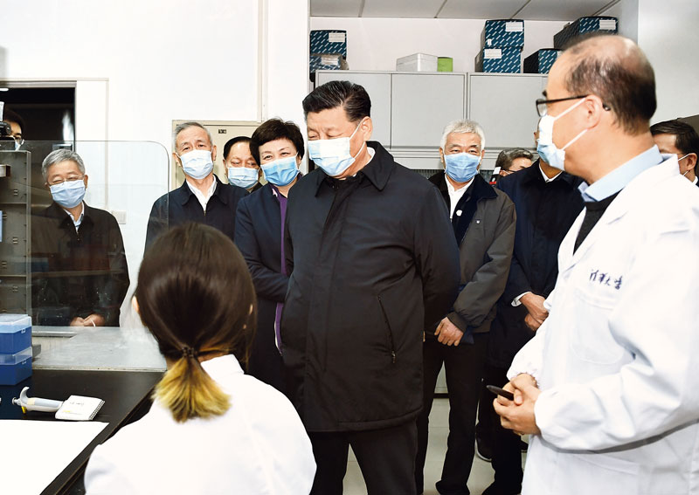
2020年3月2日，中共中央总书记、国家主席、中央军委主席习近平在北京考察新冠肺炎防控科研攻关工作。这是习近平在清华大学医学院全球健康与传染病研究中心同科研人员交谈。
第五，完善平战结合的疫病防控和公共卫生科研攻关体系。重大传染病和生物安全风险是事关国家安全和发展、事关社会大局稳定的重大风险挑战。要把生物安全作为国家总体安全的重要组成部分，坚持平时和战时结合、预防和应急结合、科研和救治防控结合，加强疫病防控和公共卫生科研攻关体系和能力建设。要统筹各方面科研力量，提高体系化对抗能力和水平。平时科研积累和技术储备是基础性工作，要加强战略谋划和前瞻布局，完善疫情防控预警预测机制，及时有效捕获信息，及时采取应对举措。要研究建立疫情蔓延进入紧急状态后的科研攻关等方面指挥、行动、保障体系，平时准备好应急行动指南，紧急情况下迅速启动。
生命安全和生物安全领域的重大科技成果也是国之重器，疫病防控和公共卫生应急体系是国家战略体系的重要组成部分。要完善关键核心技术攻关的新型举国体制，加快推进人口健康、生物安全等领域科研力量布局，整合生命科学、生物技术、医药卫生、医疗设备等领域的国家重点科研体系，布局一批国家临床医学研究中心，加大卫生健康领域科技投入，加强生命科学领域的基础研究和医疗健康关键核心技术突破，加快提高疫病防控和公共卫生领域战略科技力量和战略储备能力。要加快补齐我国高端医疗装备短板，加快关键核心技术攻关，突破这些技术装备瓶颈，实现高端医疗装备自主可控。
第六，坚持开展爱国卫生运动。这不是简单的清扫卫生，更多应该从人居环境改善、饮食习惯、社会心理健康、公共卫生设施等多个方面开展工作，特别是要坚决杜绝食用野生动物的陋习，提倡文明健康、绿色环保的生活方式。
第七，加强疫情防控科研攻关的国际合作。公共卫生安全是人类面临的共同挑战，需要各国携手应对。当前，新冠肺炎疫情在多个国家出现，要加强同世卫组织沟通交流，同有关国家特别是疫情高发国家在溯源、药物、疫苗、检测等方面的科研合作，在保证国家安全的前提下，共享科研数据和信息，共同研究提出应对策略，为推动构建人类命运共同体贡献智慧和力量。
最后，希望广大科技工作者再接再厉，把疫情防控科研攻关作为科技战线的一项重大而紧迫任务，统一领导、协同推进科研攻关，拿出更多成果，不辜负党中央重托，不辜负人民期盼。
（这是习近平总书记2020年3月2日在同有关部门负责同志和专家学者就疫情防控科研攻关工作座谈时的讲话。）

